Santrong在线直播管理设计概述
红色表示修改内容
蓝色表示重要内容
- 概述
1.1、Santrong在线直播管理服务器
Santrong在线直播管理服务器(stNetUniMngServ)应用于Santrong在线教育平台上，管理平台上的课程直播时用户之间的互动功能。
stNetUniMngServ中，按在线课程进行管理，每个课程建立一个虚拟课堂。课程开始时，用户登录进入课堂，按身份分为老师和学生两类。老师拥有管理学生的权限，如对课堂内的学生进行点名，开关学生发言、交流等功能。
在线课程直播时，课堂内用户产生的数据或交流内容发送到stNetUniMngServ，通过stNetUniMngServ来进行转发。
1.2、Santrong在线直播课程框架
在Santrong在线直播课程中，存在以下6个对象：在线直播管理服务器、直播数据管理服务器、平台WEB、老师客户端管理软件、一体机、学生客户端软件。
关系图如下：
在线直播管理服务器：
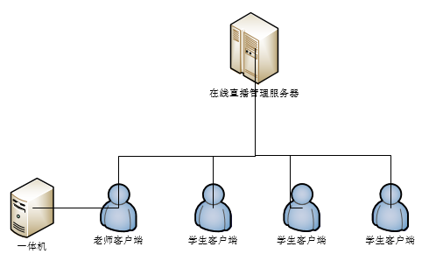
直播数据管理服务器：
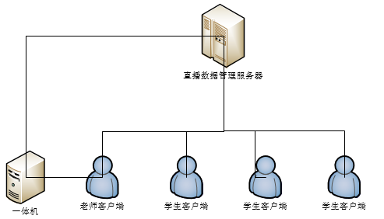
平台WEB：
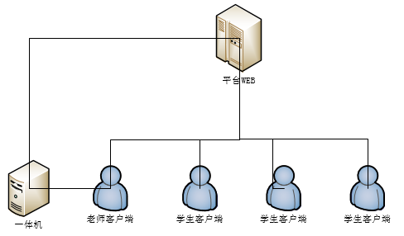
- 通信管理
2.1 通信结构
服务器与客户端的通信使用TCP方式，通信格式为：MsgType(Byte)+ MsgSegment(Byte) + MsgData(变长但<1400)。
MsgSegment含义： 0 表示数据不需要分包接收；
非0表示数据分包，1开始报 2中间包 3结束包
2.2 通信消息定义
2.2.1 增加用户：通知所有用户增加新用户信息到列表中
请求：MsgType： ST_P2PMSG_TYPE_USER_ADD
MsgSegment： 0
MsgData： T_stUserNodeInfo
回复：无
2.2.2 删除用户: 通知所有用户在列表中删除此用户
请求：MsgType： ST_P2PMSG_TYPE_USER_DEL
MsgSegment： 0
MsgData： T_stUserNodeInfo
回复：无
2.2.3 修改用户：同一ID重复登录时，发送此消息通知其他用户修改此用户信息。
请求：MsgType： ST_P2PMSG_TYPE_USER_MODIFY
MsgSegment： 0
MsgData： T_stUserNodeInfo
回复：无
2.2.4 下线通知：用户重复登录时，服务器发送消息通知已登录的用户下线。
请求：MsgType： ST_P2PMSG_TYPE_USER_LEAVE
MsgSegment： 0
MsgData： 无
回复：无
2.2.5 客户端请求服务器中转数据。
请求：MsgType： ST_P2PMSG_TYPE_TRANSIT
MsgSegment： 0
MsgData： data(变长)
回复：无

2.3在线用户层次
在线课程直播时，按层次分为老师、学生两类。老师为管理者，一般只有一位；学生按星级分类，按登录服务器的顺序排列。
客户端的用户列表显示顺序，从上往下排列是：老师 -> 星级学生(有互动能力的学生) -> 0星级学生(普通学生)。
课堂层次图如下：
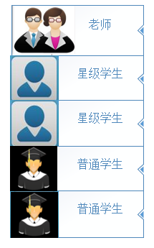

2.4 用户列表管理
用户登录stNetUniMngServ的参数有：用户ID(平台唯一)，课程ID。
登录流程在<SantrongP2P服务器功能简述>文档中描述。
stNetUniMngServ维护准确的用户列表，并定时(5秒)和用户进行校验；每位用户登录后，向stNetUniMngServ请求用户列表。当用户列表变化时，
stNetUniMngServ给所有用户发送指令，用户按照指令对私有用户列表进行操作。
除老师外的用户在列表中的位置由登录顺序决定，0号位置是老师，其他用户的位置按顺序累加。当有用户进入时，优先检测
列表中用户退出的空位，如果有则填补，无则添加到列表尾。
用户数据结构如下：
typedef sturct _T_stUserNodeInfo
{
uint8_t ubActive; //此位置是否有效
uint16_t uiPos; //用户在列表中的位置
uint32_t uiIdentity; //用户唯一UUID(平台生成)
}T_stUserNodeInfo; `
用户列表的变化有如下场景：
1、老师掉线、退出时，通知所有用户；
2、增加新用户，见用户登录流程图
3、用户掉线、退出时，服务器会通知所有客户端删除掉线用户，见用户登出流程图
- 场景介绍
3.1 老师客户端管理软件
老师客户端管理软件连接一体机控制终端和stNetUniMngServ，并向平台web通过http请求获得老师在平台上的空间信息，能控制其他学生客户端软件的功能，有在线布置作业、点名等功能权限。
场景1.在线布置作业：作业是老师在平台上自己空间内生成并管理的，存储在平台数据库中，在在线直播课程中，老师能通过老师客户端管理软件向学生发布在线作业，并获得结果上报到平台web，平台web记录作业信息(时间、ID)到数据库中，并与此直播课程的录制资源ID绑定。流程图如下：
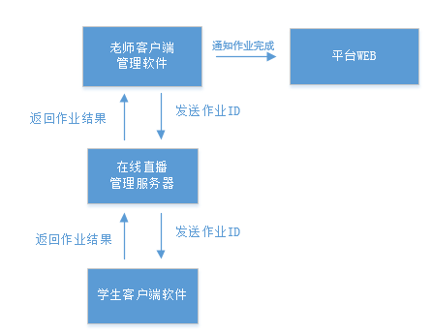
场景2.点名： 点名是老师通过stNetUniMngServ确认学生客户端是否在线听课的手段，流程图如下：
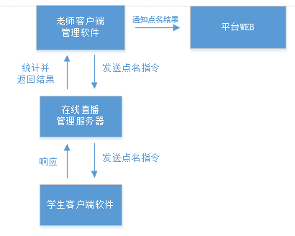
场景3.老师开关学生交流功能：老师拥有控制学生是否发言、说话、截图等功能的权限，实现如下：
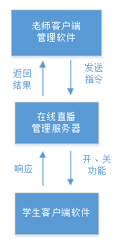
场景4.学生发言、截图、说话等：
